Муниципальное бюджетное дошкольное образовательное учреждение «Красносопкинский детский сад «Алёнка»»

**Картотека Граттаж — техника царапанья**

**Выполнила воспитатель:**

**Цеперинда Тамара**

**Александровна**

**Граттаж — техника царапанья**

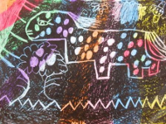

**Граттаж.**Давайте сегодня поиграем в “цап-царапки” или по научному - нарисуем картину в технике “граттаж”.

Слово “граттаж” произошло от французского ***gratter - скрести, царапать,*** поэтому другое название техники - техника царапанья.

*Вам потребуется:*

- плотная бумага или картон

- акварельные краски или восковые мелки

- свеча

- гуашевая краска черного цвета или тушь

- любое жидкое моющее средство (шампунь)

**План работы:**

1.Раскрасьте лист бумаги или картона разноцветными восковыми мелками. Не жалейте восковые мелки, они должны покрыть бумагу толстым слоем! *Единственный цвет, который нельзя использовать – черный.*

В том случае, если у вас нет восковых мелков, используйте акварельную краску.

2.Покройте бумагу акварельной краской, дайте краске высохнуть, после чего хорошенько натрите бумагу свечой. У вас должен получится разноцветный лист бумаги, покрытый толстым слоем парафина.

3.В черную гуашь или тушь добавьте немного жидкого мыла или шампуни, хорошо перемешайте и покройте подготовленный лист этой смесью.*(жидкое мыло способствует равномерному нанесению краски)*. Дайте краске хорошенько просохнуть.

4.Ну а теперь самое интересное! Процарапываем любым острым предметом (например, зубочисткой или вязальной спицей) рисунок. Образуется на черном фоне картинка из цветных штрихов.

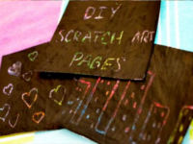 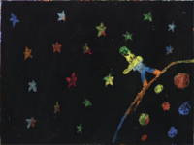

Особенно эффектно в технике граттаж смотрятся картины на темукосмоса.

**Рисуем рисунки в монотипии**

Интересно, что рисунки, нарисованные с использованием монотипии – всегда уникальны. Даже если будет рисовать только один человек – повторить рисунок он не сможет. Ведь два одинаковых отпечатка получить просто невозможно!

Для того, чтобы нарисовать рисунок в этой технике, вам понадобится - - чистый лист бумаги, краски и кисточки. Для рисования можно использовать как гуашь, так и акварель.

Сложите лист бумаги пополам, а затем – разверните его, и нарисуйте что-нибудь на одной половине листа. Например, половину ствола дерева. А затем – снова сложите лист, плотно прижав нарисованную сторону к чистой. Разверните лист и посмотрите, что получилось!

Если вы все сделали верно, на второй половине листа бумаги сама собой окажется нарисованной вторая половина ствола. Таким же образом, можно дорисовать зеленую крону дерева, яркие пятнышки плодов. Да и все, что захочется! Разноцветные бабочки, огромные букеты цветов, любимые животные – все это можно нарисовать за несколько минут с помощью этой необычной техники! Попробуйте и убедитесь сами!

[](http://risovat-legko.com/wp-content/uploads/Tehnika-monotipija-risovanie-dlja-detej-7.jpg)

[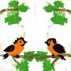](http://risovat-legko.com/wp-content/uploads/Tehnika-monotipija-risovanie-dlja-detej-2.jpg)

[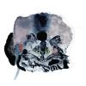](http://risovat-legko.com/wp-content/uploads/Tehnika-monotipija-risovanie-dlja-detej-6.jpg)